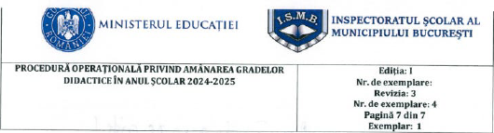

Nr. înreg. la ISMB__________/___________

UNITATEA ȘCOLARĂ________________________________

Nr. _____________

AVIZAT DIRECTOR

L. S.

**DOMNULE INSPECTOR ŞCOLAR GENERAL,**

Subsemnatul(a), (se indică numele din certificatul de naştere, iar în paranteză numele după căsătorie) _______________________________________________________________________________________________________________________________­___________________

____________________________________________________funcţia _____________specialitatea__________________

titular/suplinitor la

(se indică unitatea şcolară)____________________________________sect._____ înscris(ă) la gradul didactic______, specialitatea_____________________________________________ în anul_____________ seria_______________

pentru Centrul de perfecţionare (se indică denumirea exactă a centrului de perfecţionare)_________________________________________________________, vă rog să-mi aprobaţi amânarea susținerii probelor pentru acordarea gradului didactic ______, din următoarele motive: _____________________________________________________________________________________________

Solicit amânarea pentru sesiunea:_____________. Menționez că am susținut:

* inspecția curentă I_________________ și am obținut calificativul _________________
* inspecția curentă II _________________și am obținut calificativul __________________
* inspecția specială (numai ptr. gradul II) ___________și am obținut nota________________
* colocviul (numai ptr, gradul I) ___________________________
* am depus/nu am depus lucrarea metodico-științifică (numai ptr. Gradul I) la data de______________

Am obținut definitivatul/gradul II în anul ___________ și la sfârşitul anului şcolar în care voi finaliza examenul de acordare a gradului didactic II/I, voi realiza o vechime efectivă la catedră de ani____ luni___ zile_____ de la examenul de definitivare/acordare a gradului didactic II.

Îmi asum răspunderea exactităţii datelor înscrise în prezenta cerere.

Date de contact ale candidatului: telefon mobil_______________e-mail­­­­­­­­­­­­­­­______________ telefon unitate şcolară__________________.

Data

Semnătura

*Se va preciza dupa caz:

- data sustinerii examenului pentru obtinerea gradului didactic II

- data sustinerii colocviului de admitere la gradul didactic I

- depunerea lucrarii metodico-stiintifice – gradul didactic I

** Se indica documentele anexate:

* documente care justifica motivul amanarii ( decizie concediu crestere copil, certificat medical, etc.)
* alte documente specificate in metodologie ( adeverinta eliberata de DPPD care sa confirme promovarea colocviului de admitere grad didactic I/depunerea lucrarii metodico-stiintifice, acordul scris al coordonatorului stiintific,copie dupa procesele verbale ale inspecțiilor, etc.)